Год | Форма представленного опыта работы | Уровень | Тема представленного опыта работы | Результат
2016 | Публикация на сайте Конспекты-уроков.рф | Всероссийский | Сенарий: «В гостях у Снежной королевы» | 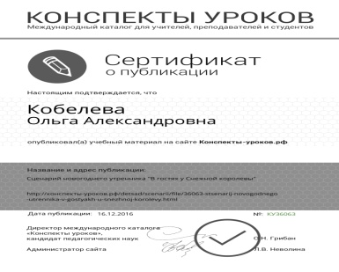
2017 | Публикация на сайте Конспекты-уроков.рф | Всероссийский | Сценарий: «8 марта для малышей» | 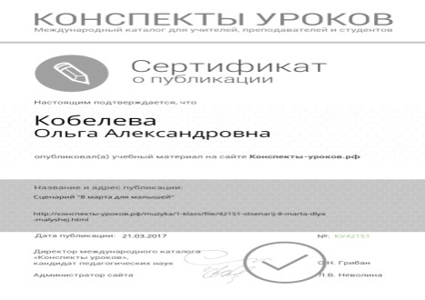
2017 | Публикация на сайте Конспекты-уроков.рф | Всероссийский | Сценарий: «Ириска в гостях у дошколят» | 
2017 | Публикация на сайте Конспекты-уроков.рф | Всероссийский | Сценарий: «Колобок на новый лад» | 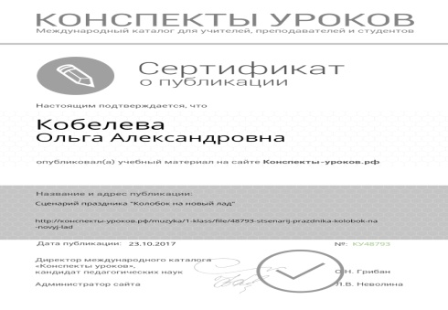
2017 | Публикация на сайте Конспекты-уроков.рф | Всероссийский | Сценарий: «Путешествие Деда Мороза и его друзей» | 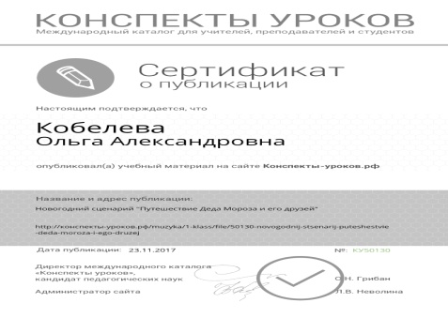
2017 | Публикация на сайте Конспекты-уроков.рф | Всероссийский | Сценарий: «Сладости встречают Новый год» | 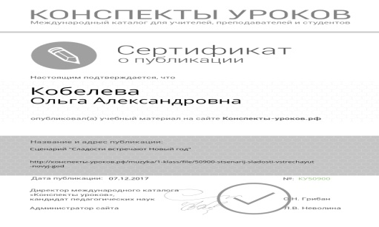
2018 | Публикация на сайте Конспекты-уроков.рф | Всероссийский | Сценарий: «Весна-Затейница» | 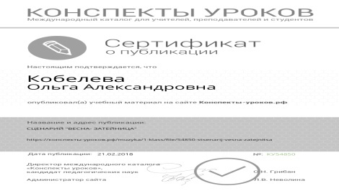
2018 | Публикация на сайте Конспекты-уроков.рф | Всероссийский | Сценарий: «В гостях у Кастрюли-Хитрюли» | 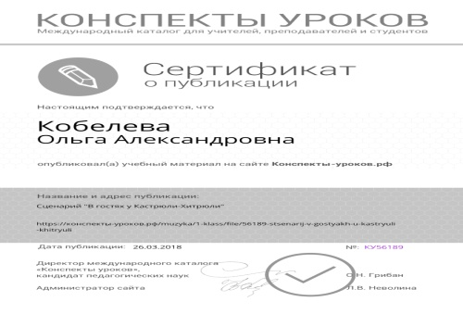
2018 | Публикация на сайте Конспекты-уроков.рф | Всероссийский | Сценарий: «День рождения Деда Мороза» | 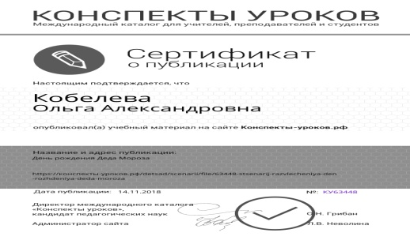
2019 | Публикация на сайте Конспекты-уроков.рф | Всероссийский | Сценарий: «Красная Шапочка на новый лад» | 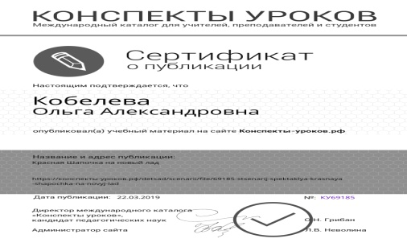
2019 | Публикация на сайте Конспекты-уроков.рф | Всероссийский | Сценарий: Веселая осень «Парад моделей» | 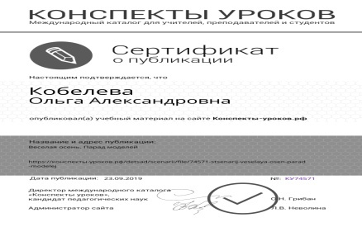
2019 | Публикация на сайте Конспекты-уроков.рф | Всероссийский | Сценарий: «Дождик проказник» | 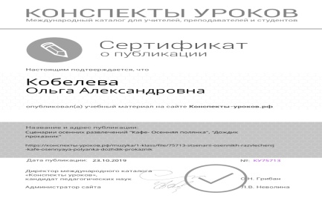
2020 | Фестиваль методической продукции «Педагогическое творчество.Инновации.Успех» | Городской | Статья «Звездочки светят радостью творчества» | 